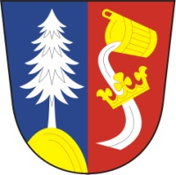
Obec Vysočany,Vysočany14, 671 07 Uherčice

HLÁŠENÍ:

- Praktická lékařka MUDr. Horná Alena oznamuje, že od října je zahájeno očkování proti chřipce. Očkování se provádí dle vyhlášky Ministerstva zdravotnictví. MUDr. Horná bude provádět očkování v ordinační dny.

